Marathon Brabant

Zondag 28 oktober, Marathon van Oers, het jaarlijkse hardloopevenement van Etten-Leur met diverse categorie qua afstanden. Dit keer liepen 2 ZBSD leden Ad en Perry mee aan de 10 km. Vannacht klok uur achteruit gegaan, het weer drastisch omlaag gegaan naar koudefront van 6 graden. Ook nog eens de wind erbij en met slaperige zonnetje. Zo begonnen de heren om 10 uur aan de start. Prachtige route wat koude stukken in de schaduw had, deels weer opwarmend in de zon. Onder warme (en zonnige) aanmoedigingen met mooie tijden de finish binnengelopen!
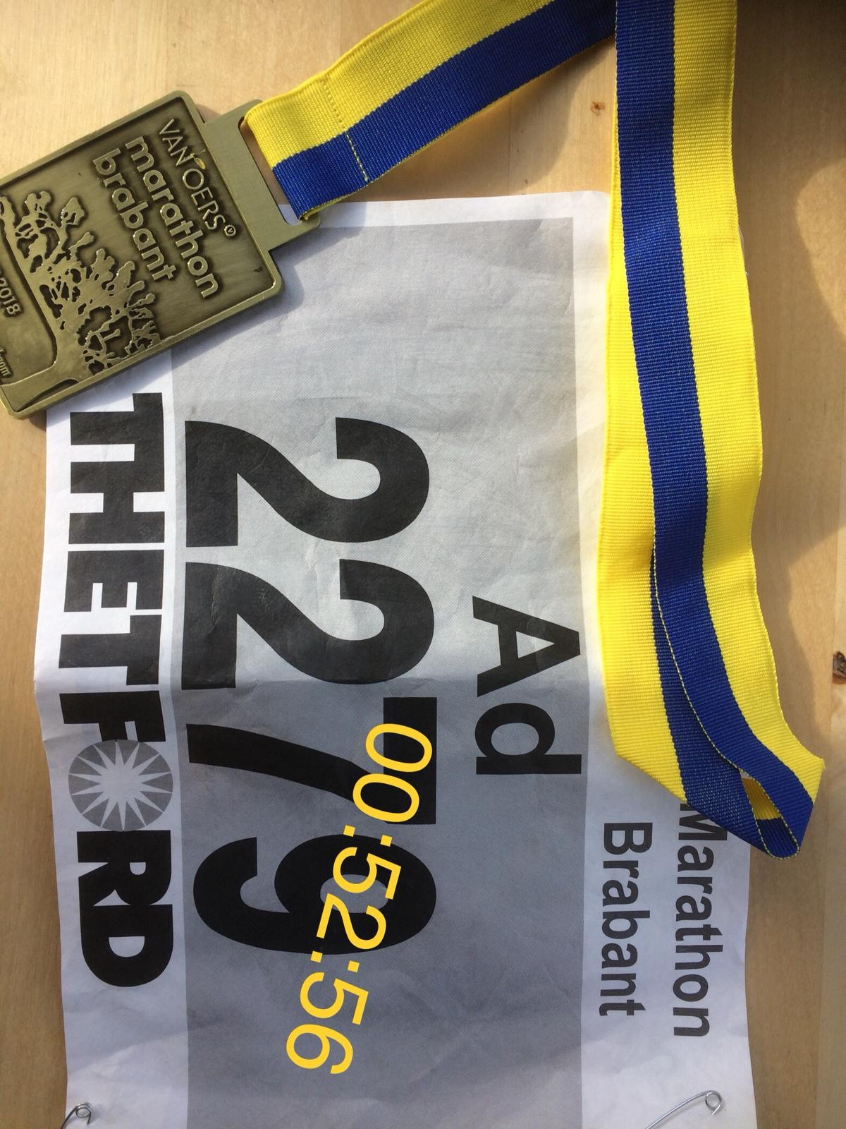
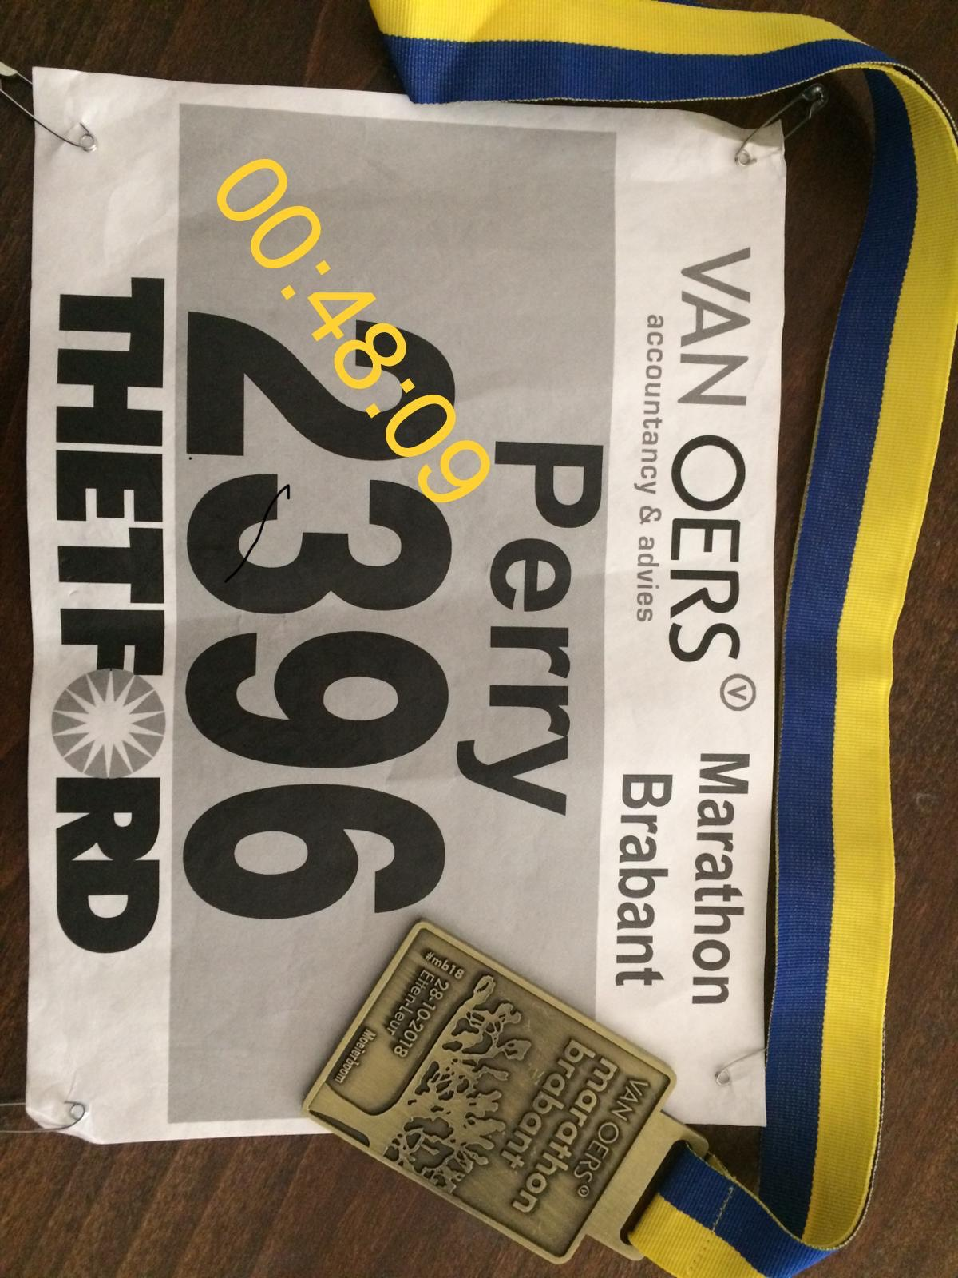

Onze 3de ZBSD loper Ronald van Breevoorts liep op hetzelfde dag in zijn eigen woonplaats bij de jaarlijkse evenement Wolfskamerloop de 5 km. Een schitterende route door het bos en langs het meer. Ook een mooie binnen gelopen tijd van:0.33,27.

